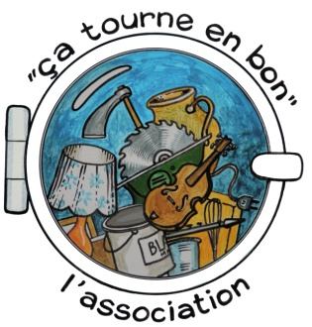
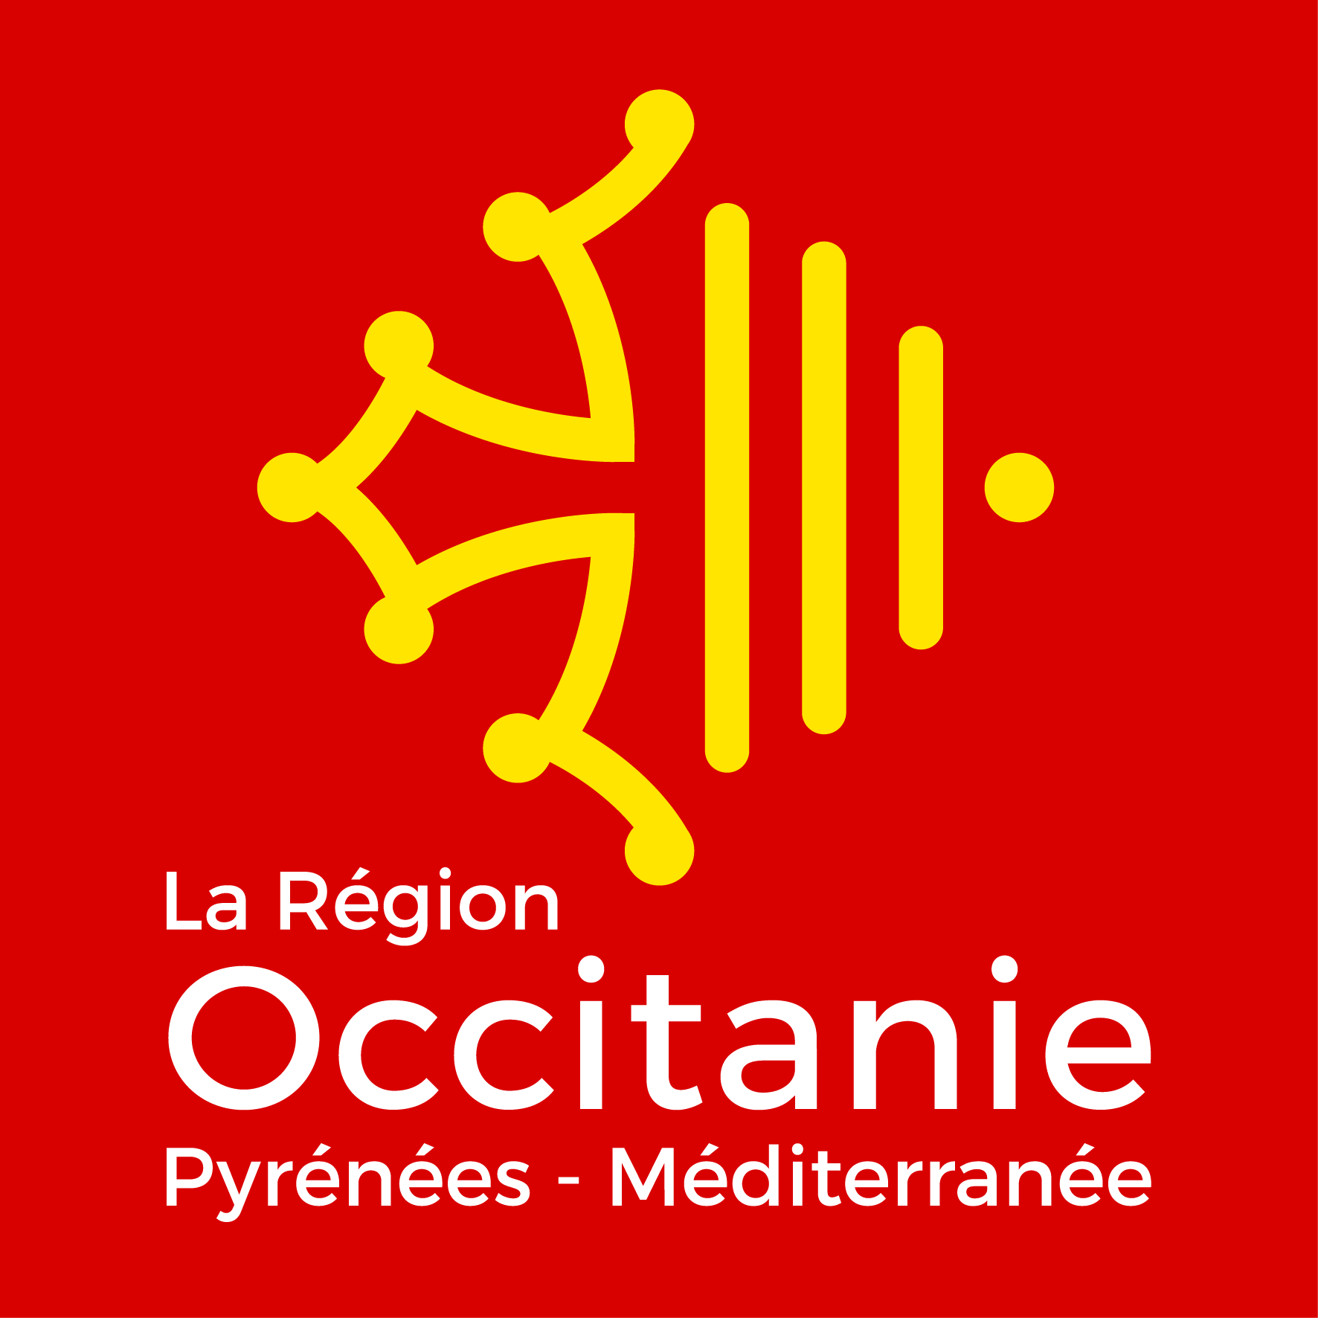
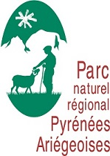

Questionnaire concernant les démarches d'économie circulaire mises en place au sein de mon activité

Rappel : L'économie circulaire vise à augmenter l’efficacité de l’utilisation des ressources et à diminuer l’impact sur l’environnement, tout en développant le bien être des individus. Concrètement, il peut notamment s'agir pour vous de :
- L’approvisionnement en matières premières locales,
- La réduction des déchets et leur valorisation,
- La mutualisation de machines et de services,
- L’utilisation d’énergie renouvelable produite localement et les économies d’énergie,
- Et toute démarche visant à valoriser les circuits courts, l'information des consommateurs/usagers, ou à donner une valeur à un sous-produit ou un déchet que vous produisez à travers votre activité...

Nous vous remercions de bien vouloir renvoyer votre questionnaire avant le mardi 9 mai 2017, à : Isabelle Chevillon, Raufaste 09140 Seix, chevillon.isabelle@gmail.com, ou de le déposer à l'Office du Tourisme de Seix ou au magasin Vival d’Oust.
Ce questionnaire est également téléchargeable sur le site du Parc naturel régional : www.parc-pyrenees-ariegeoises.fr , rubrique « actualités ».

Présentation générale de ma structure

Coordonnées :
……………………………………………………………………………………………………………………………………………………………………………………………………………………………………………………………………………………………………………………………………………………………………………………………………………………………………………………………………………………………………………………………………………………………………………………………………………………………………………………………………………………….

Activité de la structure :
……………………………………………………………………………………………………………………………………………………………………………………………………………………………………………………………………………………………………………………………………………………………………………………………………………………………………………………………………………………………………………………………………………………………………………………………………………………………………………………………………………………….

Taille/effectif/volume d’activité :
……………………………………………………………………………………………………………………………………………………………………………………………………………………………………………………………………………………………………………………………………………………………………………………………………………………………………………………………………………………………………………………………………………………………………………………………………………………………………………………………………………………….

Les flux de matières entrant liés à mon activité
Qu’est ce qui entre et comment ? Qu’est ce que j’achète ?
Biens alimentaires, alimentation agricole, fournitures (verre, emballage, papier, …), matériaux de construction (ardoises, bois, …), produits d’entretien, articles divers, etc…
 | Pas de démarche | Démarche envisageable | Démarche en cours | Démarche existante
Exemple : alimentation du bétail | □ | □ | □ | ☑
Détails sur ma démarche, projets ou freins | Foin issu de mon exploitation. Matériel en CUMA
Principales matières entrantes:  …………………………………… | □ | □ | □ | □
Détails sur ma démarche, projets ou freins

Autres matières entrantes :  …………………………………. | □ | □ | □ | □
Détails sur ma démarche, projets ou freins

Autres matières entrantes :  …………………………………. | □ | □ | □ | □
Détails sur ma démarche, projets ou freins

Les flux de matières sortant liés à mon activité
Qu’est ce qui sort et comment ? Qu’est ce que je vends (biens et services) ?
Productions (viande, fromage, bois, …), vente de biens (alimentaires, non alimentaires), services (construction, travaux divers, …), restauration (collective ou privée), hébergements (gîtes, hôtels, campings, résidences, …), services (éducation, culture, santé, …), etc…
 | Pas de démarche | Démarche envisageable | Démarche en cours | Démarche existante
Exemple : Gîte d’étapes | □ | □ | □ | ☑
Détails sur ma démarche, projets ou freins | Approvisionnement local pour les repas, achat groupé pour les produits de nettoyage, labellisation de ma démarche, …
Principales matières sortantes :  …………………………………. | □ | □ | □ | □
Détails sur ma démarche, projets ou freins

Autres matières sortantes :  …………………………………. | □ | □ | □ | □
Détails sur ma démarche, projets ou freins

Autres matières sortantes :  …………………………………. | □ | □ | □ | □
Détails sur ma démarche, projets ou freins

Les sous produits de mon activité
Qu’est ce que je produis sans le valoriser ?

 | Pas de démarche | Démarche envisageable | Démarche en cours | Démarche existante
Exemple : Restes de chantiers | □ | □ | □ | ☑
Détails sur ma démarche, projets ou freins | Ardoises conservées et réutilisées
Principaux sous produits : …………………………………. | □ | □ | □ | □
Détails sur ma démarche, projets ou freins

Autres sous produits : …………………………………. | □ | □ | □ | □
Détails sur ma démarche, projets ou freins

Autres sous produits : …………………………………. | □ | □ | □ | □
Détails sur ma démarche, projets ou freins

Les déchets produits par mon activité

 | Pas de démarche | Démarche envisageable | Démarche en cours | Démarche existante
Exemple : verre | □ | □ | □ | ☑
Détails sur ma démarche, projets ou freins | Consigne sur les bouteilles restituée au fournisseur
Principaux déchets :  …………………………………. | □ | □ | □ | □
Détails sur ma démarche, projets ou freins

Autres déchets :  …………………………………. | □ | □ | □ | □
Détails sur ma démarche, projets ou freins

Autres déchets :  …………………………………. | □ | □ | □ | □
Détails sur ma démarche, projets ou freins

Les consommations d’énergie et d’eau liées à mon activité

 | Pas de démarche |  | Démarche envisageable | Démarche en cours | Démarche existante
Exemple : chauffage au bois plaquette | □ |  | □ | □ | ☑
Détails sur ma démarche, projets ou freins | Plaquettes issues de broyats de coupes de bord de routes locales
Energie principale de chauffage :  …………………………………. | □ |  | □ | □ | □
Détails sur ma démarche, projets ou freins

Autres énergies :  …………………………………. | □ |  | □ | □ | □
Détails sur ma démarche, projets ou freins

Autres énergies :  …………………………………. | □ |  | □ | □ | □
Détails sur ma démarche, projets ou freins
Exemple : eau | □ | □ |  | □ |  | ☑
Détails de ma démarche, freins, volonté… : | Rigole, irrigation limitée.
Eau : | □ | □ |  | □ |  | □
Détails sur ma démarche, projets ou freins

Les productions d’énergie liées à mon activité

Qu’est ce que je produis et comment ?
 | Pas de démarche | Démarche envisageable | Démarche en cours | Démarche existante
Exemple : panneaux photovoltaïques | □ | □ | □ | ☑
Détails sur ma démarche, projets ou freins | Revente au fournisseur d’énergie
Energies produites :  …………………………………. | □ | □ | □ | □
Détails sur ma démarche, projets ou freins

Energies produites :  …………………………………. | □ | □ | □ | □
Détails sur ma démarche, projets ou freins

Energies produites :  …………………………………. | □ | □ | □ | □
Détails sur ma démarche, projets ou freins

Les déplacements liés à mon activité
Quels sont mes principaux déplacements ? Par quels moyens ? Comment s’organisent mes livraisons
(Approvisionnement ou distribution) ?
 | Pas de démarche | Démarche envisageable | Démarche en cours | Démarche existante
Exemple : approvisionnement en aliments pour mes animaux | □ | □ | □ | ☑
Détails sur ma démarche, projets ou freins | Achat groupé avec d’autres agriculteurs de la vallée et livraison en commun
Déplacements/livraisons :  …………………………………. | □ | □ | □ | □
Détails sur ma démarche, projets ou freins

Déplacements/livraisons :  …………………………………. | □ | □ | □ | □
Détails sur ma démarche, projets ou freins

Déplacements/livraisons :  …………………………………. | □ | □ | □ | □
Détails sur ma démarche, projets ou freins

Les mutualisations de biens et services liées à mon activité
Quelles mutualisations sont déjà existantes ou pourraient être mises en place avec d’autres structures du territoire ?
 | Pas de démarche | Démarche envisageable | Démarche en cours | Démarche existante
Exemple : matériel d’épandage | □ | □ | □ | ☑
Détails sur ma démarche, projets ou freins | Utilisation en CUMA
Mutualisations :  …………………………………. | □ | □ | □ | □
Détails sur ma démarche, projets ou freins

Mutualisations :  …………………………………. | □ | □ | □ | □
Détails sur ma démarche, projets ou freins

Mutualisations :  …………………………………. | □ | □ | □ | □
Détails sur ma démarche, projets ou freins

Merci pour votre participation !

